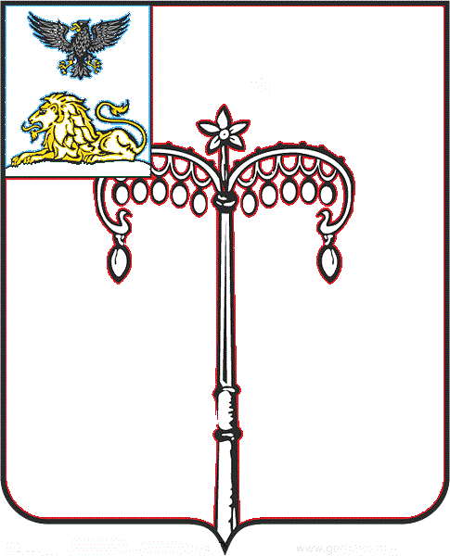
КРАСНОГВАРДЕЙСКИЙ РАЙОН

ЗЕМСКОЕ СОБРАНИЕ
НИКИТОВСКОГО СЕЛЬСКОГО ПОСЕЛЕНИЯ
МУНИЦИПАЛЬНОГО РАЙОНА «КРАСНОГВАРДЕЙСКИЙ РАЙОН» БЕЛГОРОДСКОЙ ОБЛАСТИ ПЯТОГО СОЗЫВА
Третье заседание

РЕШЕНИЕ

Никитовка
«02» ноября 2023 г. № 5

Об установлении дат празднования дней сел Никитовского сельского поселения

В целях сохранения и продолжения исторических и культурных традиций, укрепления дружеских и партнерских отношений между сельскими поселениями Красногвардейского района Белгородской области, в соответствии с Уставом Никитовского сельского поселения муниципального района «Красногвардейский район» Белгородской области земское собрание Никитовского сельского поселения р е ш и л о:
1. Установить даты празднования дней сел Никитовского сельского поселения:
1.1. вторая суббота августа - день празднования села Никитовка;
1.2. 21 сентября - престольный праздник – день празднования села Арнаутово;
1.3. 19 декабря – престольный праздник – день празднования села Самарино.
2. Обнародовать данное решение путем размещения на официальном сайте Никитовского сельского поселения в сети Интернет: https://nikitovskoe-r31.gosweb.gosuslugi.ru/ .
3. Настоящее решение вступает в силу со дня его официального обнародования.

Глава Никитовского сельского поселения А. В. Багринцев

